臺南市109年全民趣味運動嘉年華-公教組趣味競賽辦法

壹、一根扁擔
一、比賽地點：臺南市新營田徑場。
二、比賽日期：109年11月8日（星期日）上午10時。
三、比賽組別：公教組。
四、比賽制度：採計時決賽 。
五、每單位各組限報名一隊，報名隊數未達3隊，不舉行比賽。
六、比賽器材：童軍棍(約150公分)、竹籃、排球、斗笠、約40公分吊繩
（由大會提供）。
七、比賽場地：距離20公尺。
八、一根扁擔比賽規定如下：
（一）比賽運動員12人（男、女各6人），註冊14人（男、女各7人）。
（二）比賽方式：
1.每隊12人成1縱隊(6女在前，6男在後順序)，每人頭帶斗笠，把排
球放在竹藍內(2個竹籃內各放1個球) ，用童軍棍挑著2個竹籃前進
至折返點繞回，通過起點線將比賽用具交接下組，繼續比賽。
2.比賽途中若球跳出竹籃外時，請原地撿起球放進竹籃內繼續比賽。
3.勝負判定：採計時決賽方式進行，以花最少時間完成比賽之成績排定先
後之名次。

貳、步步高升
一、比賽地點：臺南市新營田徑場。
二、比賽日期：109年11月8日（星期日）上午10時40分。
三、比賽組別：公教組。
四、比賽制度：採計時賽，全隊累計時間最少者為第一名，其餘依此類推。
五、每單位各組限報名一隊，報名隊數未達3隊，不舉行比賽。
六、比賽使用器材：大型垃圾桶、斗笠（由大會提供）。
七、比賽場地：距離20公尺。
八、步步高升比賽規定如下：
（一）比賽運動員12人（男、女各6人），註冊14人（男、女各7人）。
（二）比賽方式：
1.比賽時2人(1女1男)為一組，共6組。
2.兩人從起點處帶上斗笠前進至折返點，2人合力向上推疊出以六個疊杯
的金字塔〈底層3個，中層2個，最上面1個〉，完成後2人離手，經
裁判吹哨確認後，立即將所有疊杯收回疊在折返點，再返回起點線，
將斗笠交給下一組繼續出發比賽，以此類推。
3. 勝負判定：採計時決賽方式進行，以花最少時間完成比賽之成績排定先後之名次。

參、牧草推推樂
一、比賽地點：臺南市新營田徑場。
二、比賽日期：109年11月8日（星期日）上午11時。
三、比賽組別：公教組。
四、比賽制度：採計時賽，全隊累計時間最少者為第一名，其餘依此類推。
五、每單位各組限報名一隊，報名隊數未達3隊，不舉行比賽。
六、比賽使用器材：牧草6捆(規格以走馬瀨農場現有牧草為準)。
七、比賽距離：10公尺。
八、牧草推推樂競賽規定如下：
（一）比賽運動員12人（男、女各6人），註冊14人（男、女各7人）。
（二）比賽方式：
1.比賽時2人(1女1男)為一組 ，共6組 。
2.由起點處2人共推一捆牧草，前進至前方10公尺終點處，牧草捆通過折返點線後，再請二人推回起點處交棒下一組繼續比賽，以此類推。
3.勝負判定：採計時決賽方式進行，以花最少時間完成比賽之成績排定先
後之名次。

肆、飛鏢擲準
一、比賽地點：臺南市新營田徑場。
二、比賽日期：109年11月8日（星期日）下午13時30分。
三、比賽組別：公教組。
四、比賽制度：採計分制，全隊累計分數最多者為第一名，其餘依此類推。
五、每單位各組限報名一隊，報名隊數未達3隊，不舉行比賽。
六、比賽使用器材：飛鏢、飛鏢架、背板（由大會提供）。
七、比賽距離：5公尺處設準備區，250公分處設投擲區（投擲距離250公分）。
八、飛鏢擲準競賽規定如下：
（一）比賽運動員12人（男、女各6人），註冊14人（男、女各7人）。
（二）比賽方式：
1. 每隊12人成1縱隊(6女在前，6男在後順序)，每人投擲5個飛鏢；依所投擲區域計算分數，若投擲在交接線，由裁判判定較低的分數。
2. 每人投擲完畢，回隊伍後面，待裁判計分完畢後，次1位迅速就位接續投擲，以此類推。
3. 鏢盤大圓下緣離地面130公分，鏢盤直徑42公分，其他各分數欄為：得分2分區直徑37公分、得分3分區直徑32.5公分、得分4分區直徑28公分、得分5分區直徑23.5公分、得分6分區直徑17公分、得分7分區直徑15公分、得分8分區直徑10.5公分、得分9分區直徑6公分、得分10分紅點區直徑1公分(各鏢盤有誤差，以大會鏢盤為主)。
4.本比賽集結區設在司令台前，然後由裁判帶到比賽區比賽
5.勝負判定：以計分方式排定名次，同分數時以得高分較多者為勝(依此類推)，若再同分無法判定勝隊時，則以抽籤決定。
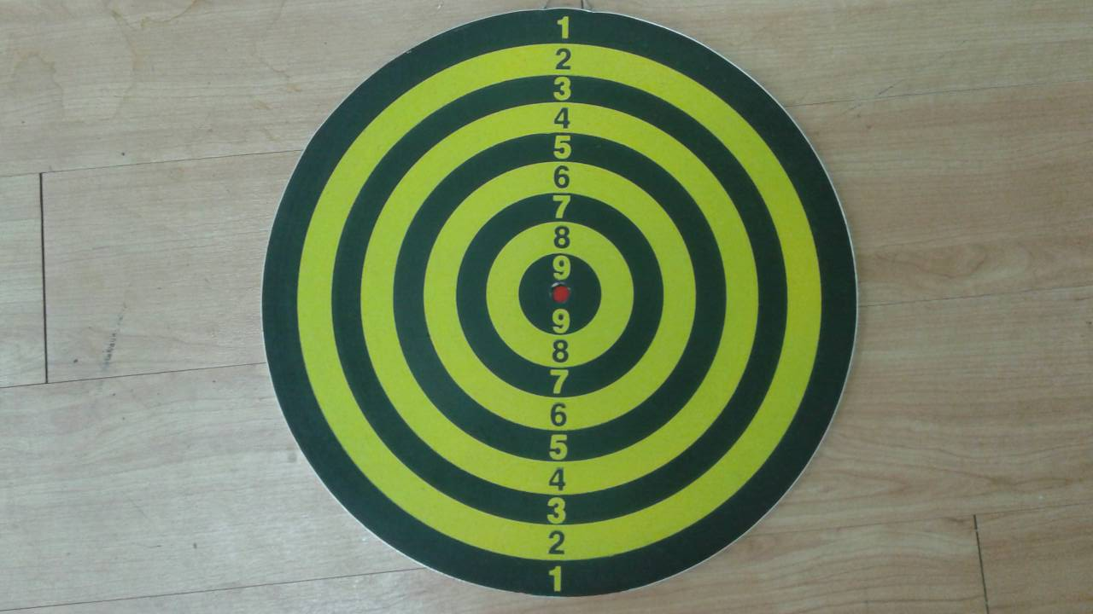

上圖為鏢盤

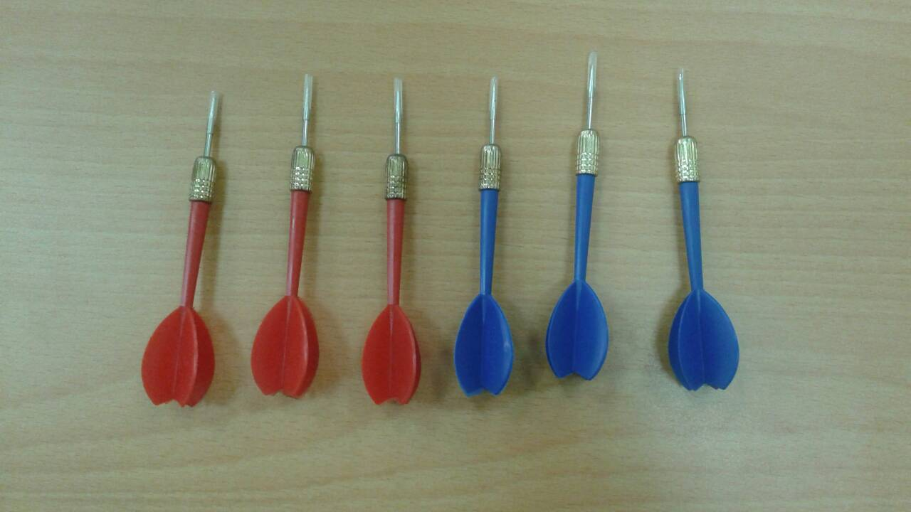

上圖為飛鏢
伍、同舟共濟
一、比賽地點：臺南市新營田徑場。
二、比賽日期：109年11月8日（星期日）下午14時。
三、比賽組別：公教組。
四、比賽制度：採計時賽，全隊累計時間最少者為第一名，其餘依此類推。
五、每單位各組限報名一隊，報名隊數未達4隊，不舉行比賽。
六、比賽使用器材：鞋板（由大會提供）。
七、比賽距離：20公尺。
八、同舟共濟競賽規定如下：
（一）比賽運動員12人（男、女各6人），註冊14人（男、女各7人）。
（二）比賽方式：
1.比賽時男女2人一組同穿一鞋，搭肩共踩在鞋板上。
2.由起點聞槍聲出發至折返點，繞回到起點處共踩鞋板全部通過起點線交接下組繼續比賽。
3.勝負判定：採計時決賽方式進行，以花最少時間完成比賽之成績排定先後之名次。

陸、公教接力賽跑
一、比賽地點：臺南市新營田徑場。
二、比賽日期：109年11月8日（星期日）下午15時10分。
三、比賽組別：公教組。
四、比賽制度：採計時決賽 。
五、每單位各組限報名一隊，報名隊數未達3隊，不舉行比賽。
六、比賽使用器材：接力棒（由大會提供）。
七、比賽距離：1200公尺〈每人跑100公尺〉。
八、公教接力賽跑比賽規定如下：
（一）比賽運動員12人（男、女各6人），註冊14人（男、女各7人）。
（二）比賽方式：
1. 女前男後順序。
2.前三棒不可搶跑道，第四棒接棒後，過搶道錐後才可以搶跑道。
3.第五棒排列順序仍得按原比賽道次排列，但可內縮。
4.禁穿釘鞋，違者以棄權論，不准參加比賽。
5.競賽規則參照中華民國田徑接力規則辦理。
6.勝負判定：採計時決賽方式進行，以花最少時間完成比賽之成績排定先後之名次。

柒、躲避球比賽
一、比賽地點：臺南市新營田徑場。
二、比賽日期：109年11月8日（星期日）早上11時10分起。
三、比賽組別：公教組。
四、比賽制度：雙敗淘汰賽 。
五、每單位各組限報名一隊，報名隊數未達3隊，不舉行比賽。
六、比賽使用器材：躲避球（由大會提供）。
七、躲避球競賽規則如下：
一、每單位限報名1隊，註冊運動員每隊16人，下場比賽球員12人，替補球員4人。
二、比賽用球為4號橡膠排球。
三、每場比賽採3戰2勝，第1局比賽完畢後互換場地，如須賽第3局時，由裁判主持選定。
四、運動員須穿著同色球衣，但不得穿著釘鞋、足球鞋，球衣號碼應由1號至16號排列（由大會準備）。
五、每局比賽時間終了，以內場剩餘人數多者為勝，如和局時，由內場球員1人，於中圈跳球後，繼續比賽，先擊中對方內場者為勝隊。
六、球場為長方形之平面，內場長22公尺，寬11公尺，由中線劃分為相等之兩正方形；由場外3公尺所構成之範圍為外場。
七、比賽前應由雙方抽籤決定選擇場區，並由內場球員中，各推1人為跳球員。跳球後，得球者可直接用球攻擊對隊內場球員或互相傳球，但第1個球不得攻擊跳球員，違者由對隊內場發球。。
八、每局比賽時間均為5分鐘，局間休息1分鐘。每局可有1次戰術暫停30秒（暫停時間不計算在內），每局時間終了後，兩隊互換場區，內外場球員交換。
九、出局：
（一）身體及所附著物，被對方擊中而未能接住者出局。（接球踩線不算出局，僅以違例論，由對隊內場重新發球）。
（二）攻擊到對方內場球員2人以上觸球而未能接住時，最先觸球者出局。
（三）內場球員被對方觸擊後，如隊友越區接球或踩線接球，則最先觸球者出局。
（四）比賽進行中，內場球員故意進入外場區或妨礙對隊傳接球（違反運動精神），以自動出局論。
十、違例：
（一）擲球攻擊或傳接球前後及連續動作，身體之任何部分不得踩線或越線。
（二）同隊之內、外場傳接球次數僅限4次以內（非故意傳球之彼此觸球不
在此限）。
（三）禁止頭臉部攻擊：攻擊者故意或應注意而未能注意，以致擊中對隊頭臉部時，攻擊無效（被攻擊者故意被擊、觸或應可躲避而故意不躲避，以致擊中對隊頭臉部時，不在此限）。
（四）在對方內場或外場地面停留或滾動之球，不得用手或腳越區觸球或撥球。
（五）球員接到球後5秒內，必須將球擲出（若因重心不穩跌倒不在此限）。
（六）不得有足球頂球、踢球、以腳擋球，或類似排球發球、托球、撥球….等動作。
（七）不得有任何接觸性動作（踢腳、推撞、毆打…等）或言語侵犯其他球員。
（八）無論是隊員或職員，比賽中均應保持良好風度；不可有不雅之言語或舉動，及其他違反運動精神情事，也不可有明顯妨礙比賽進行之行為。
※如有以上犯規情事，攻擊無效，球歸對方內場重新發球。並可依情節之輕重程度，酌以口頭糾正、警告（舉黃牌）、退場（舉紅牌）、宣告取消資格之判罰。
十一、進出場：
（一）內場球員被判出局時，應立即出去外場區，並不得故意再觸球，違者由對方內場發球（非故意者不在此限）。
（二）內、外場球員之進出，須由外圍管制區（死球區）及主副審後方通過，不可進入對方內、外場區（違者判罰由對方內場發球；外場生還者取消生還權）。
（三）外場球員取得生還權時，如未立即離開外場區，而有繼續留在外場之意圖，或故意再觸球，應判以放棄生還權（非故意觸球者不在限）。
（四）當比賽結束訊號幾乎同時，外場球員剛好擊中對方內場球員時，外場球員可獲得生還權，並計入內場球員人數。
（五）外場只剩1人時，不能生還進入內場，因為外場至少要有1人。
十二、其餘若有未盡事宜，以裁判判決為主。

